*«10*» листопада 2021 року

**Клас: 2-В**

**Предмет: літературне читання**

**Вчитель: Бубир Л.В.**

**Тема. Казка — вигадка, та в ній щось повчальне розумій. «Цап та баран» (українська народна казка). Переказування казки.**

**Робота за підручником с. 43-44**

Опорний конспект для учня

1. **Прочитай скоромовку.**

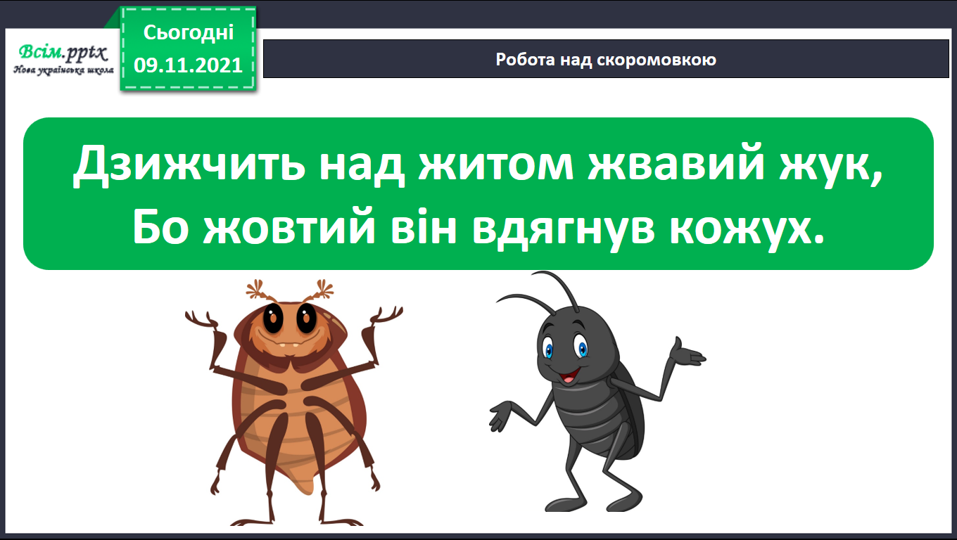

1. **Прочитай слова згори вниз і навпаки.**

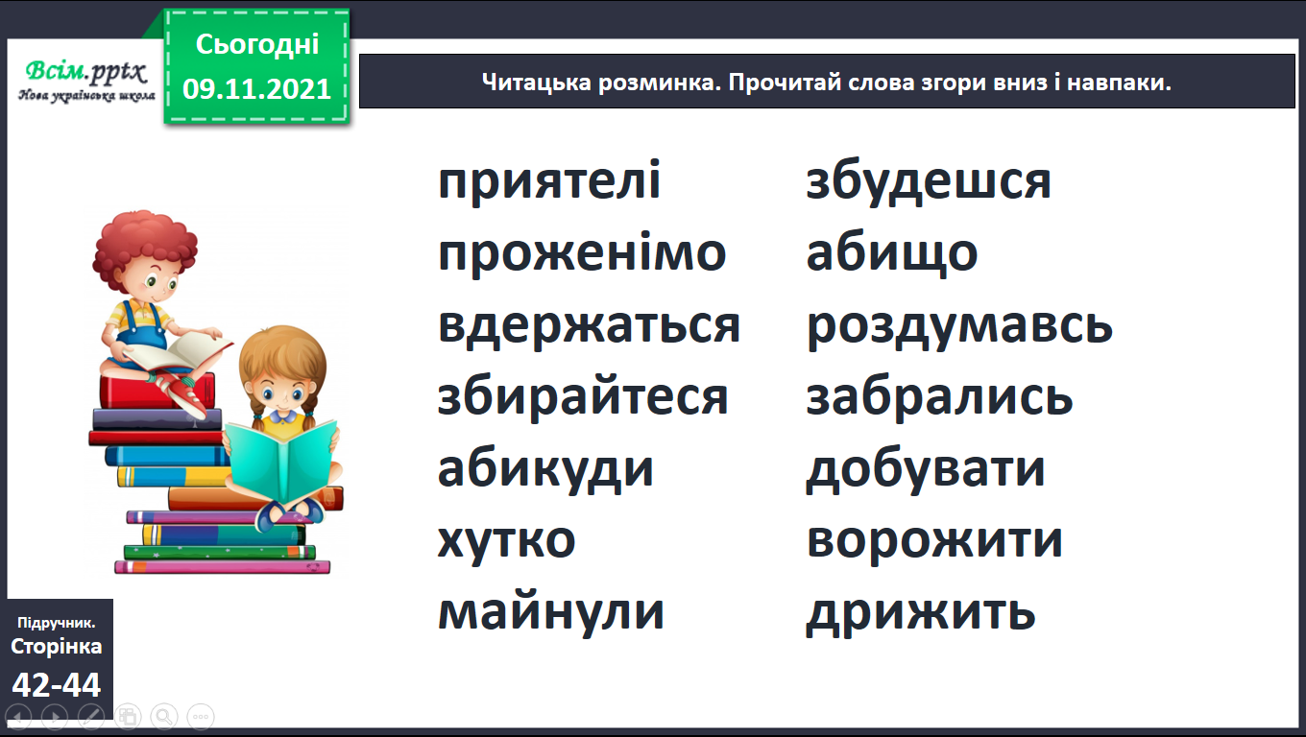

1. **Прослухай аудіозапис казки «Цап та баран» за посиланням:** [**https://www.youtube.com/watch?v=MxN8FJMfUf4**](https://www.youtube.com/watch?v=MxN8FJMfUf4)

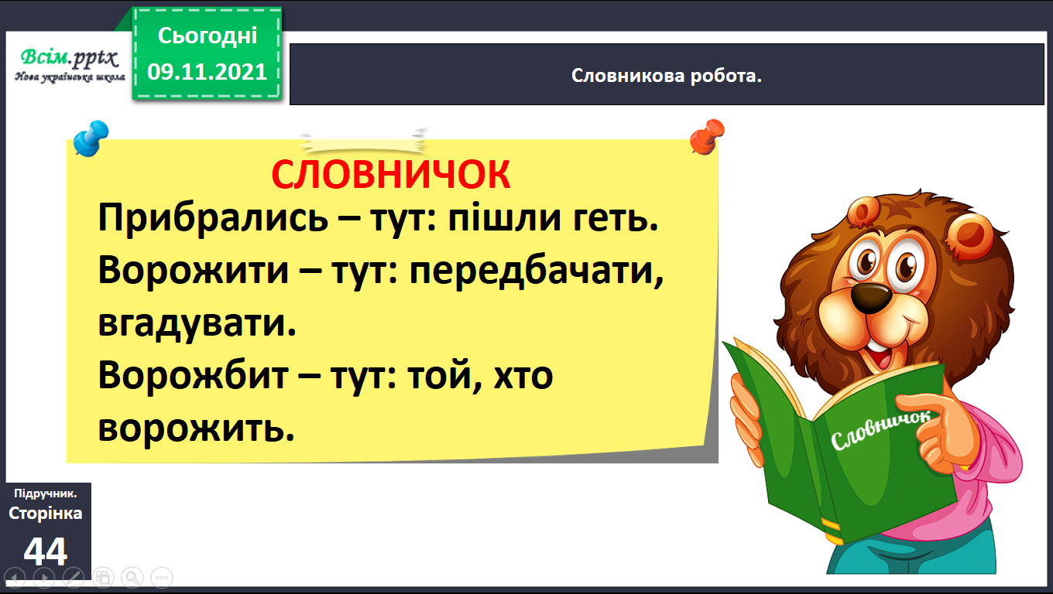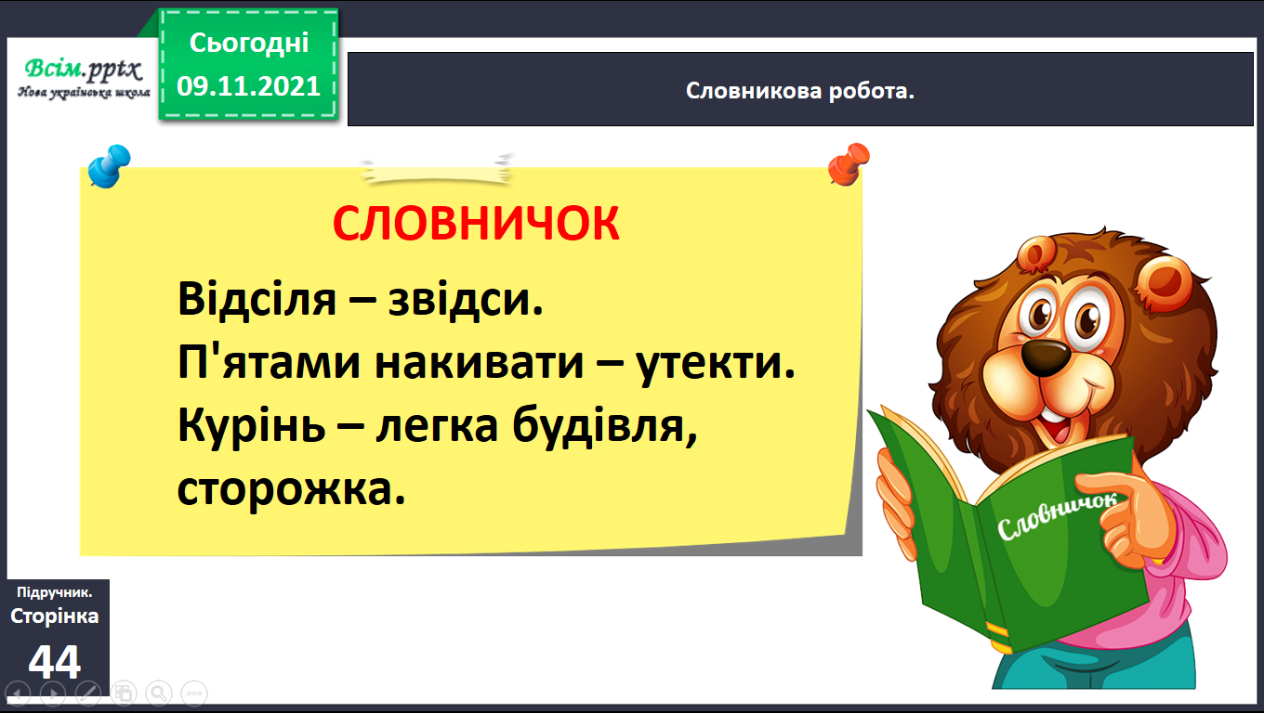

1. **Прочитай казку самостійно с. 43-44**

* Назви дійових осіб.
* Чому звірі пішли з подвір'я господаря?
* Як цап та баран зустрілися з вовками?
* Що вигадав цап?
* Як вовки хотіли врятуватися?
* Чому цап і баран змогли перемогти трьох вовків?
* На початку казки мовиться, що баран був дужий, та несміливий, а цап – сміливий, та недужий. Чому?
* Які ще риси характеру виявили ці герої?

1. 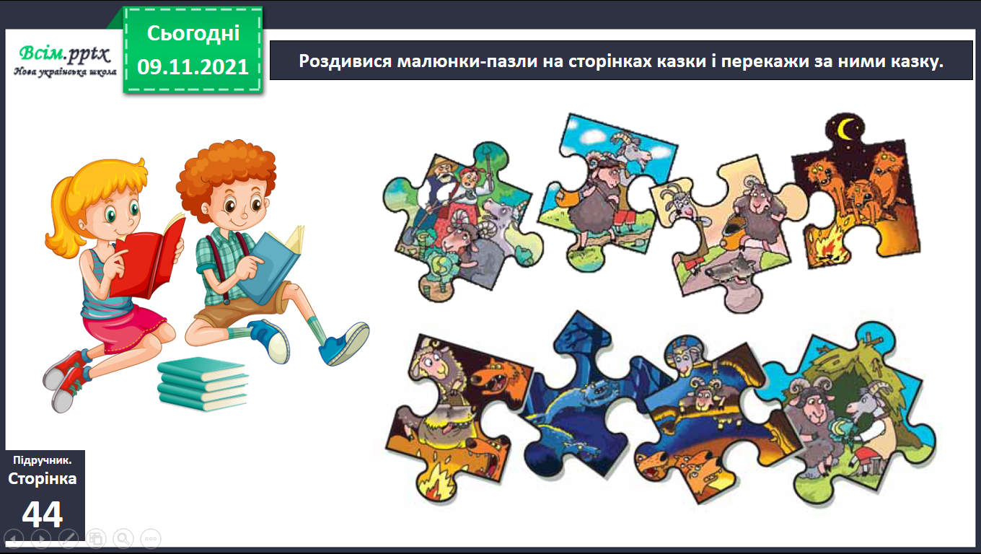**Роздивися малюнки-пазли на сторінках казки і перекажи за ними казку.**

**Відправ голосове повідомлення переказу казки «Цап та баран»:**

1. На освітню платформу для дистанційного навчання HUMAN
2. На електронну адресу liliya.bubyr@ukr.net